

本科毕业设计（论文、创作）

题 目：基于SSM框架的学生实习管理系统的设计与实现
学生姓名： 陈思梦 学号： 2201010535
所在学院： 工学部 专业： 软件工程
入学时间： 2022 年 9 月
导师姓名： 王春水 职称/学位： 讲师/博士
导师所在单位： 安徽三联学院
完成时间： 2026 年 3 月

安徽三联学院教务处制



基于SSM框架的学生实习管理系统的设计与实现

摘要：随着我国高等教育的蓬勃发展和高校招生规模的持续扩大，学生实习环节在人才培养中的地位日益凸显。然而传统的实习管理主要依赖纸质文档和人工操作，存在信息传递不及时、数据统计困难、管理流程不规范等弊端。本文围绕学生实习管理的实际业务流程，采用SSM（Spring+Spring MVC+MyBatis）框架，设计并实现了一套基于B/S架构的学生实习管理系统。系统后端使用Java语言开发，以MySQL 8.0作为数据存储，前端采用JSP结合jQuery完成页面展示与交互。系统针对管理员、指导教师和学生三种角色，分别提供差异化的功能服务：管理员端涵盖学生管理、教师管理、实习单位管理、实习信息管理、公告管理及数据统计等功能；教师端实现学生列表查看、任务下发和报告审核等功能；学生端提供实习信息查看、报告提交、日志填写等功能。经功能测试和性能测试验证，系统各项功能运行正常、响应速度良好，能够有效提升学生实习管理工作的规范化和信息化水平。
关键词：SSM框架；学生实习管理；B/S架构；MySQL；JSP

Design and Implementation of Student Internship Management System Based on SSM Framework

Abstract:With the vigorous development of higher education in China and the continuous expansion of university enrollment, student internship plays an increasingly important role in talent cultivation. However, the traditional internship management method mainly relies on paper documents and manual operations, which has many drawbacks such as untimely information transmission, difficult data statistics, and non-standardized management processes. It is urgent and necessary to develop a fully functional and easy-to-operate student internship management information system. This paper focuses on the actual business process of student internship management, adopts the mainstream SSM (Spring + Spring MVC + MyBatis) development framework, and designs and implements a student internship management system based on B/S architecture. The backend of the system is developed using Java, with MySQL 8.0 as the data storage solution, and the frontend uses JSP combined with jQuery and CSS for page display and interaction. The system provides differentiated functional services for three different user roles: administrator, instructor, and student. The administrator module covers student information management, teacher information management, internship unit management, internship information management, system announcement management, and data statistical analysis. The teacher module implements student list viewing, internship process management, task assignment, and report review functions. The student module provides internship information viewing, task completion, report submission, log writing, announcement browsing, and personal information maintenance. This paper elaborates on the complete process of system development from requirements analysis, system design, database design, coding implementation to system testing. After functional testing and performance testing, the system functions normally with good response speed, which can effectively improve the standardization and informatization level of student internship management.
Key words: SSM Framework; Student Internship Management; B/S Architecture; MySQL; JSP

目 录
1 绪论 1
1.1研究背景与现状 1
1.2 国内外研究现状 2
1.3 研究内容与方法 3
1.4 论文结构安排 3
2 相关技术介绍 5
2.1 Java语言概述 5
2.2 Spring框架 5
2.3 Spring MVC框架 6
2.4 MyBatis框架 7
2.5 MySQL数据库 7
2.6 前端相关技术 8
3 系统需求分析 9
3.1 系统可行性分析 9
3.2 系统功能需求分析 10
3.3 系统用例分析 11
3.4 系统非功能需求 13
4 系统设计 14
4.1 系统总体架构设计 14
4.2 功能模块设计 15
4.3 数据库设计 16
4.4 系统界面设计 22
5 系统实现 23
5.1 开发环境 23
5.2 系统登录模块实现 24
5.3 管理员模块实现 25
5.4 教师模块实现 28
5.5 学生模块实现 29
6 系统测试 32
6.1 测试环境与方法 32
6.2 功能测试 32
6.3 性能测试 36
6.4 测试结论 36
7 总结与展望 38
7.1 总结 38
7.2 展望 38
参考文献 40
致 谢 41
附 录 42

1 绪论

1.1研究背景与现状
近年来，我国高等教育规模持续扩大，在校学生总数已超过4000万。学生实习作为人才培养的重要实践环节，能让学生将理论知识应用于实际工作场景，提高实践能力与综合素质。然而当前许多高校的实习管理仍采用传统手工方式，存在信息更新不及时、数据统计困难、管理效率低下等突出问题。以安徽三联学院为例，学院实习管理的大部分内容存放在纸质表格或Excel文件中，随着学生人数增多，其弊端日益凸显。
此外，实习期间学生分布于各个企业，指导老师难以详细了解每位学生的工作情况。实习任务布置、日志填报、报告提交等环节缺乏统一的线上平台，多以微信群或邮件方式进行，容易导致信息缺失或格式不一致的问题。
鉴于上述现实问题，开发一套信息化的学生实习管理系统具有重要意义：从管理上看，系统可将实习管理流程线上化、标准化，提高管理效率；从教学上看，系统为教师提供便捷工具，便于随时掌握学生实习情况；从学生角度看，系统为学生搭建了记录实习过程、提交实习成果的平台；从技术角度看，系统开发可加深对SSM框架等主流技术的理解与掌握。

1.2 国内外研究现状
国外高校的实习管理信息化起步较早。欧美大学自上世纪九十年代末开始使用计算机系统辅助管理学生实习，如美国的Symplicity平台已被众多大学采用^{[1]}。但由于中外教育管理体制不同，国外系统在国内使用需大幅改造。在国内，越来越多高校重视实习管理系统建设。张浩详细研究了SSM框架的使用方法^{[2]}；陈超设计了基于SSM的网上书城系统，其架构对本系统有借鉴意义^{[3]}；陶爱兰验证了SSM框架在企业级应用中的可靠性^{[4]}；熊群毓论述了MySQL在中小型Web应用中的重要作用^{[5]}。

虽然市场上已有不少商用实习管理系统，但价格昂贵、通用性强，难以满足各校个性化需求。因此本文在三联学院实际需求基础上，开发适合该校学生的实习管理系统。

1.3 研究内容与方法
本文主要研究内容包括：对学生实习管理业务需求进行详细调研和分析，确定系统功能及性能要求；进行系统总体设计和详细设计，包括架构设计、功能模块划分、数据库设计等；使用SSM框架完成编码实现；对系统进行全面测试，保证功能正确性和可靠性。
研究方法主要包括文献调研法、需求分析法、原型设计法和软件工程方法，按照标准流程有计划地推进系统开发工作。

1.4 论文结构安排
本论文共分七章：第一章介绍研究背景、国内外现状、研究内容与方法；第二章介绍Java、SSM框架、MySQL等相关技术；第三章进行系统需求分析；第四章进行系统设计；第五章详细介绍系统实现过程；第六章进行系统测试；第七章总结与展望。

2 相关技术介绍

2.1 Java语言概述
Java是Sun Microsystems公司于1995年推出的面向对象编程语言，后归Oracle旗下。经过多年发展，Java已成为全球使用最广泛的编程语言之一。Java最突出的特点是"一次编写，到处运行"的跨平台特性，通过JVM机制实现。此外Java还具备面向对象、安全性高、多线程支持、自动垃圾回收等优点，适合开发企业级Web应用。本系统使用JDK 1.8进行后端开发。

2.2 Spring框架
Spring是轻量级的Java应用开发框架，核心思想是控制反转（IoC）和面向切面编程（AOP）^{[6]}。IoC将对象创建和依赖关系管理交给Spring容器，降低代码耦合度。依赖注入是IoC的具体形式，本系统中Service层使用@Service注解标记，Controller层通过@Autowired自动注入Service对象。AOP用于将日志、事务管理等横切关注点从业务代码中分离，本系统利用Spring AOP实现声明式事务控制。系统使用Spring 5.3.18。

2.3 Spring MVC框架
Spring MVC是Spring框架中用于构建Web应用的模块，基于经典的MVC设计模式。核心组件DispatcherServlet负责接收HTTP请求并分发到对应Controller，Controller完成业务逻辑后返回视图名和模型数据，由视图解析器找到对应JSP页面进行渲染。本系统在spring-mvc.xml中配置了注解驱动、视图解析器、文件上传处理器和登录拦截器。

2.4 MyBatis框架
MyBatis是优秀的持久化框架，封装了JDBC操作，开发者只需编写SQL语句即可完成数据库读写。与Hibernate全自动ORM相比，MyBatis的半自动特性使SQL编写更灵活。本系统使用MyBatis 3.5.9，每个数据表对应一个Mapper接口和XML映射文件，并集成PageHelper 5.3.0分页插件实现数据分页查询。

2.5 MySQL数据库
MySQL是开源的关系型数据库管理系统，因体积小、速度高、成本低而广泛应用于Web开发^{[5]}。本系统使用MySQL 8.0，采用InnoDB存储引擎支持事务处理和行级锁定，配合阿里巴巴开源的Druid 1.2.8连接池进行连接管理，有效避免频繁创建和销毁连接。

2.6 前端相关技术
前端方面，系统采用JSP结合JSTL标签库实现页面动态渲染，使用jQuery 3.6.0处理表单验证、确认对话框、AJAX异步请求等交互功能。管理端和教师端采用侧边栏+顶部导航栏的传统后台布局，学生端采用顶部导航栏+卡片式内容区的门户风格。此外还使用了Font Awesome 5.15.4图标库和Chart.js 3.7.1图表库实现数据可视化。

3 系统需求分析

3.1 系统可行性分析

3.1.1 技术可行性
本系统采用成熟的SSM框架，技术文档和社区资源丰富，MySQL在中小型Web应用中性能优良，前端JSP、jQuery等技术成熟稳定，从技术上讲完全可行。

3.1.2 经济可行性
系统开发所用技术工具均为免费开源，运行只需普通服务器和Tomcat，与购买商用系统相比可大幅节约成本，经济上可行。

3.1.3 操作可行性
系统采用B/S架构，用户通过浏览器即可访问，界面简洁明了，操作提示完善，从操作角度完全可行。

3.2 系统功能需求分析
根据对调查对象进行实地调研分析后可知本系统需要支持三个用户角色即系统管理员、指导老师和学生。每个角色具有不同的权限和功能，现就各种角色的功能进行说明。

3.2.1 管理员功能需求
系统管理员是整个系统的最高权限拥有者，对系统日常运维、管理等各方面的工作具有决定性的作用。管理员的功能需求有如下几点，（1）用户管理：管理员可以查看系统中所有用户的列表信息，包括用户名、真实姓名、角色、状态等，可以对用户进行启用或者禁用操作；（2）学生管理：管理员可以添加、修改、删除学生信息，学生信息包括学号、姓名、性别、班级、专业、学院、联系电话等；（3）教师管理：管理员可以添加、修改、删除教师信息，教师信息包括工号、姓名、性别、职称、所属学院等；（4）实习单位管理：管理员可以维护实习合作单位的信息，实习合作单位信息包含单位名称、联系人、联系电话、地址、简介等；（5）实习信息管理：管理员可以录入并管理学生的实习记录信息，包含指定实习学生、实习单位、指导教师、实习岗位、实习起止时间等；（6）公告管理：管理员可以发布、编辑、删除系统公告；（7）数据统计：管理员可以查看系统内各种数据统计信息，比如学生总人数、在实习中的人数、已结束实习的人数等重要指标，并以图表的形式直观呈现。

3.2.2 教师功能需求
指导教师对分配到自己手下的学生实习全过程进行指导、监督。教师的功能需求有：(1)查看学生列表，教师可以查看自己所指导的学生的基本信息和实习状态；(2)实习过程管理，教师可以查看学生实习的详细信息，如实习单位、岗位、开始和结束时间等，可以审核学生实习申请，更新实习状态；(3)任务管理，教师可以向学生发布实习任务，设定任务内容及截止日期，也可以对已发布的任务进行编辑、删除；(4)报告审核，教师可以查看学生提交的实习报告，给出审核意见及评分，对不合格的实习报告可退回让学生修改后重新提交。

3.2.3 学生功能需求
学生是系统的直接使用者，系统能方便的对学生的实习过程进行管理。学生功能需求分为五种，（1）查看实习信息，学生能查看到自己的实习安排情况，即实习单位、指导老师、实习岗位、实习状态等；（2）查看任务，学生可以查看到教师所发布的实习任务清单以及任务详情；（3）提交报告，学生可以撰写并提交实习报告，支持文件上传功能；（4）填日记，学生可按日期填写实习日记，记载每天实习经历和心得；（5）看公告，学生可以查看系统发布的各种公告信息；（6）管理个人资料，学生可以查看或修改个人电话、电子邮件、家庭地址等。所有的用户都可以修改自己的登录密码。

3.3 系统用例分析
按照上述的功能需求分析，用UML用例图来描述系统中的各个参与者与系统功能之间的交互关系。下图给出了系统总体用例图，很好地表示出了三种用户角色可以完成的全部功能。
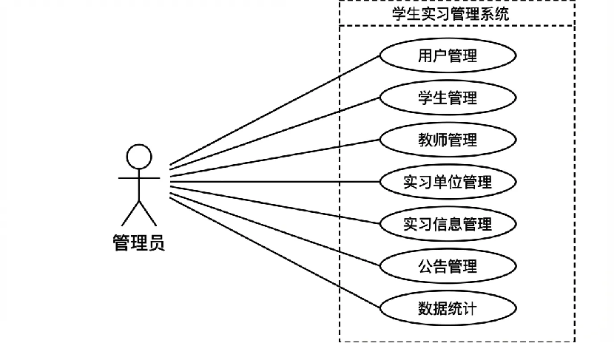
图 3-1 管理员用例图
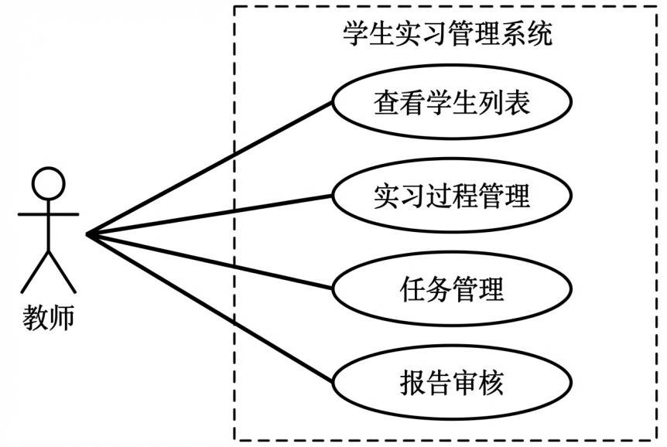
图 3-2 教师用例图
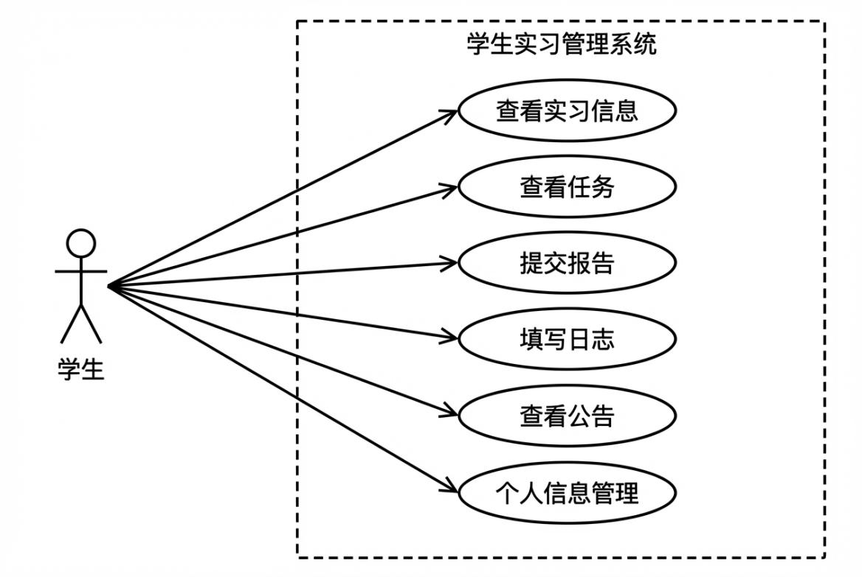
图 3-3 学生用例图
从用例图可看出，管理员拥有最多功能权限，包括用户管理、学生管理等七大功能；教师具有学生列表、实习管理等四个功能；学生可使用查看实习信息、任务、报告等六个功能。各角色职责明确，采用RBAC设计思想实现权限控制。

3.4 系统非功能需求
除此之外，本系统的其他非功能需求有如下的要求。
（1）性能要求为系统的响应速度应较好，在正常的网络环境里，普通的页面加载时间不能大于3秒，数据查询等操作的响应时间不能大于2秒。系统可以支持50名以上的用户在线使用而不会造成明显的性能下降。
（2）安全需求，系统应该有身份认证、权限控制的机制，只有经过合法登录的用户才能使用系统上的各种功能与数据，不同角色的用户只能操作本角色权限范围之内的功能以及数据。用户密码在数据库里应当以加密的形式保存（本系统使用MD5加密），防止密码的泄露。系统还要设置登录拦截器来拦截未登录用户的请求并进行重定向。
(3)易用性需求就是系统的界面设计要简洁美观、布局合理、导航结构清楚，使用户可以很快找到所需要的功能。操作流程应尽量简单明了，去除多余的操作步骤。对删除等不可逆操作要提供确认提示，防止误操作。
（4）可维护性需求：系统的代码应结构清晰、层次分明，遵循良好的编码规范。采用分层架构设计，使系统各个层次的职责清晰、耦合度小，方便以后功能的扩展以及代码的维护。

4 系统设计

4.1 系统总体架构设计
系统采用B/S三层架构，分为表示层、业务逻辑层和数据访问层。表示层使用JSP+JSTL+jQuery+CSS实现页面展示，控制层使用Spring MVC的DispatcherServlet和Controller处理HTTP请求，业务逻辑层通过Spring IoC容器管理Service组件，数据访问层借助MyBatis执行SQL操作，底层为MySQL数据库配合Druid连接池。系统架构如图4-1所示。
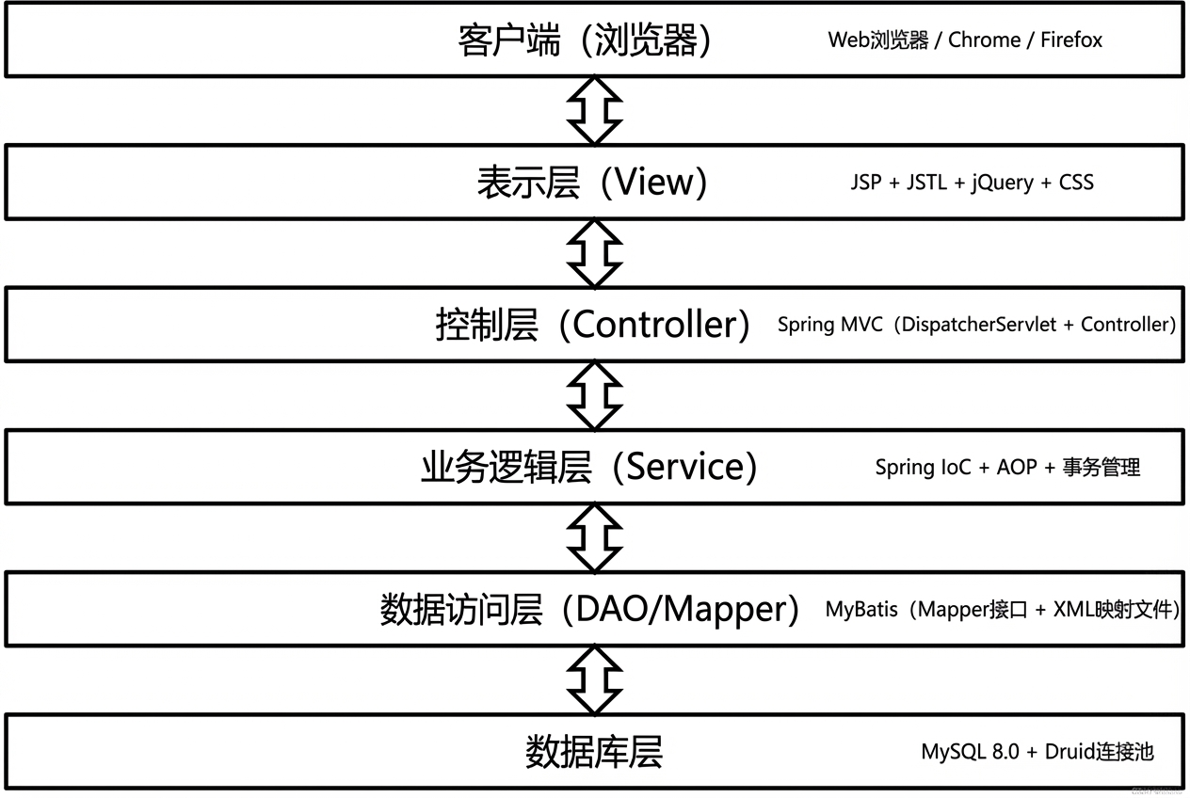
图 4-1 系统总体架构图

4.2 功能模块设计
系统功能模块结构如图4-2所示，从整体上分为管理员模块、教师模块、学生模块和公共模块四部分。管理员模块包含用户管理、学生管理、教师管理、实习单位管理、实习信息管理、公告管理和数据统计七个子模块。教师模块包含学生列表、实习管理、任务管理和报告审核四个子模块。
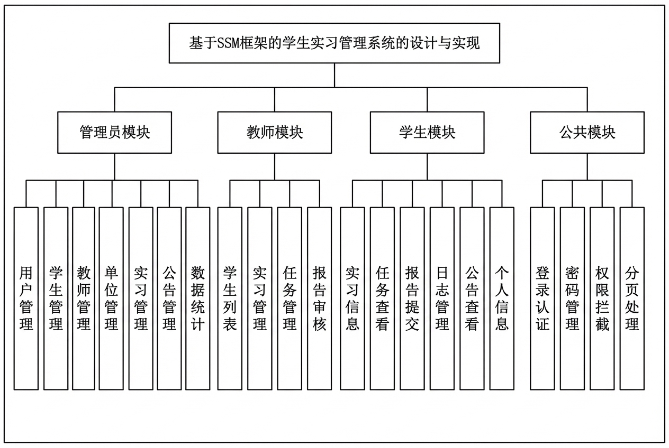
图 4-2 系统功能模块图

学生模块包含实习信息、任务查看、报告提交、日志管理、公告查看和个人资料六个子模块。公共模块包含登录认证、密码管理、权限拦截和分页处理四个子模块，登录认证验证用户身份并按角色跳转，权限拦截通过Spring MVC拦截器检查登录状态，分页处理使用PageHelper插件实现列表分页显示。

4.3 数据库设计

4.3.1 E-R图设计
系统数据库涉及9个实体：系统用户、学生、教师、实习单位、实习记录、实习任务、实习报告、实习日志和系统公告。各实体关系如图4-3所示。用户与学生、教师为1对1关系；学生与实习记录、教师与实习记录、单位与实习记录均为1对多关系；实习记录与任务、报告、日志分别为1对多关系；用户与公告为1对多关系。
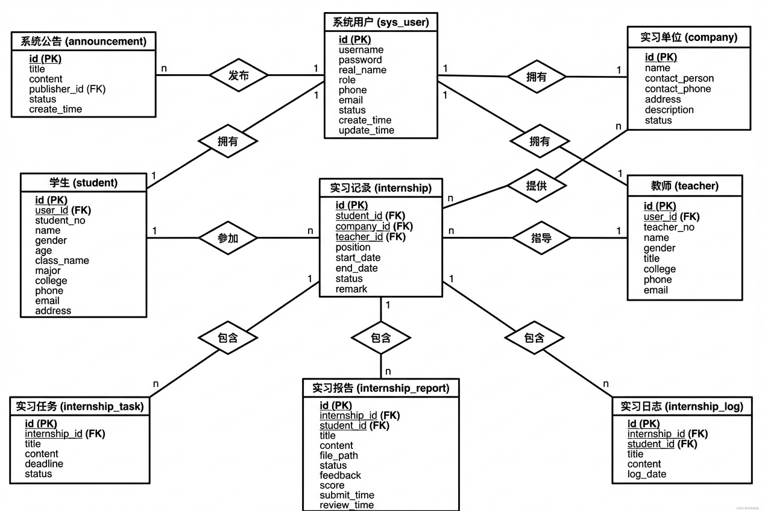
图 4-3 数据库E-R图

4.3.2 数据表设计
根据E-R图来创建具体的数据库表结构。本系统一共设计了9个数据表，所有的表都使用了InnoDB存储引擎，字符集设为utf8mb4。下面给出各个表格的结构设计。
表 4-1 系统用户表（sys_user）
字段名 | 数据类型 | 约束 | 说明
id | INT | 主键, 自增 | 用户ID
username | VARCHAR(50) | 非空, 唯一 | 用户名
password | VARCHAR(64) | 非空 | 密码(MD5加密)
real_name | VARCHAR(50) | 非空 | 真实姓名
role | INT | 非空, 默认3 | 角色(1管理员2教师3学生)
phone | VARCHAR(20) |  | 联系电话
email | VARCHAR(100) |  | 邮箱
status | INT | 非空, 默认1 | 状态(0禁用1启用)
create_time | DATETIME | 默认当前时间 | 创建时间
update_time | DATETIME | 自动更新 | 更新时间

表 4-2 学生信息表（student）
字段名 | 数据类型 | 约束 | 说明
id | INT | 主键, 自增 | 学生ID
user_id | INT | 外键, 非空 | 关联用户ID
student_no | VARCHAR(30) | 非空, 唯一 | 学号
name | VARCHAR(50) | 非空 | 姓名
gender | VARCHAR(4) |  | 性别
age | INT |  | 年龄
class_name | VARCHAR(50) |  | 班级
major | VARCHAR(100) |  | 专业
college | VARCHAR(100) |  | 学院
phone | VARCHAR(20) |  | 联系电话
email | VARCHAR(100) |  | 邮箱
address | VARCHAR(255) |  | 家庭住址

表 4-3 教师信息表（teacher）
字段名 | 数据类型 | 约束 | 说明
id | INT | 主键, 自增 | 教师ID
user_id | INT | 外键, 非空 | 关联用户ID
teacher_no | VARCHAR(30) | 非空, 唯一 | 工号
name | VARCHAR(50) | 非空 | 姓名
gender | VARCHAR(4) |  | 性别
title | VARCHAR(50) |  | 职称
college | VARCHAR(100) |  | 所属学院
phone | VARCHAR(20) |  | 联系电话
email | VARCHAR(100) |  | 邮箱

表 4-4 实习单位表（company）
字段名 | 数据类型 | 约束 | 说明
id | INT | 主键, 自增 | 单位ID
name | VARCHAR(200) | 非空 | 单位名称
contact_person | VARCHAR(50) |  | 联系人
contact_phone | VARCHAR(20) |  | 联系电话
address | VARCHAR(255) |  | 单位地址
description | TEXT |  | 单位简介
status | INT | 非空, 默认1 | 状态(0停用1启用)

表 4-5 实习记录表（internship）
字段名 | 数据类型 | 约束 | 说明
id | INT | 主键, 自增 | 实习ID
student_id | INT | 外键, 非空 | 学生ID
company_id | INT | 外键, 非空 | 实习单位ID
teacher_id | INT | 外键 | 指导教师ID
position | VARCHAR(100) |  | 实习岗位
start_date | DATE |  | 开始日期
end_date | DATE |  | 结束日期
status | INT | 非空, 默认0 | 状态(0待审核1进行中2已完成3已取消)
remark | TEXT |  | 备注

表 4-6 实习任务表（internship_task）
字段名 | 数据类型 | 约束 | 说明
id | INT | 主键, 自增 | 任务ID
internship_id | INT | 外键, 非空 | 实习ID
title | VARCHAR(200) | 非空 | 任务标题
content | TEXT |  | 任务内容
deadline | DATE |  | 截止日期
status | INT | 非空, 默认0 | 状态(0未开始1进行中2已完成)

表 4-7 实习报告表（internship_report）
字段名 | 数据类型 | 约束 | 说明
id | INT | 主键, 自增 | 报告ID
internship_id | INT | 外键, 非空 | 实习ID
student_id | INT | 外键, 非空 | 学生ID
title | VARCHAR(200) | 非空 | 报告标题
content | TEXT |  | 报告内容
file_path | VARCHAR(500) |  | 附件路径
status | INT | 非空, 默认0 | 状态(0待审核1已通过2已退回)
feedback | TEXT |  | 审核反馈
score | INT |  | 评分
submit_time | DATETIME |  | 提交时间
review_time | DATETIME |  | 审核时间

表 4-8 实习日志表（internship_log）
字段名 | 数据类型 | 约束 | 说明
id | INT | 主键, 自增 | 日志ID
internship_id | INT | 外键, 非空 | 实习ID
student_id | INT | 外键, 非空 | 学生ID
title | VARCHAR(200) |  | 日志标题
content | TEXT | 非空 | 日志内容
log_date | DATE | 非空 | 日志日期

表 4-9 系统公告表（announcement）
字段名 | 数据类型 | 约束 | 说明
id | INT | 主键, 自增 | 公告ID
title | VARCHAR(200) | 非空 | 公告标题
content | TEXT | 非空 | 公告内容
publisher_id | INT | 外键 | 发布人ID
status | INT | 非空, 默认1 | 状态(0草稿1已发布)
create_time | DATETIME | 默认当前时间 | 创建时间

4.4 系统界面设计
系统界面遵循一致性、简洁性和导航清晰三项设计原则。管理员端和教师端采用左侧固定侧边栏加右侧内容区的后台管理布局，侧边栏深色背景配白色字体，选中菜单高亮显示。学生端采用顶部导航栏加卡片式内容区的门户风格布局，整体更活泼现代。

5 系统实现

5.1 开发环境
本系统的开发和测试环境配置如表5-1所示。
表 5-1 开发环境配置
类别 | 名称 | 版本
操作系统 | Windows 10/11 | 64位
开发语言 | Java | JDK 1.8
开发工具 | IntelliJ IDEA | 2022.3
构建工具 | Apache Maven | 3.8.6
Web服务器 | Apache Tomcat | 9.0
数据库 | MySQL | 8.0.28
数据库工具 | Navicat Premium | 15
浏览器 | Google Chrome | 最新版
版本管理 | Git | 2.38
后端框架 | Spring | 5.3.18
MVC框架 | Spring MVC | 5.3.18
持久层框架 | MyBatis | 3.5.9
分页插件 | PageHelper | 5.3.0
连接池 | Druid | 1.2.8
前端库 | jQuery | 3.6.0

5.2 系统登录模块实现
系统登录模块为整个系统的入口，所有的用户都要经过登录验证之后才能使用系统里的各个功能。登录模块处理流程图如图5-1所示。
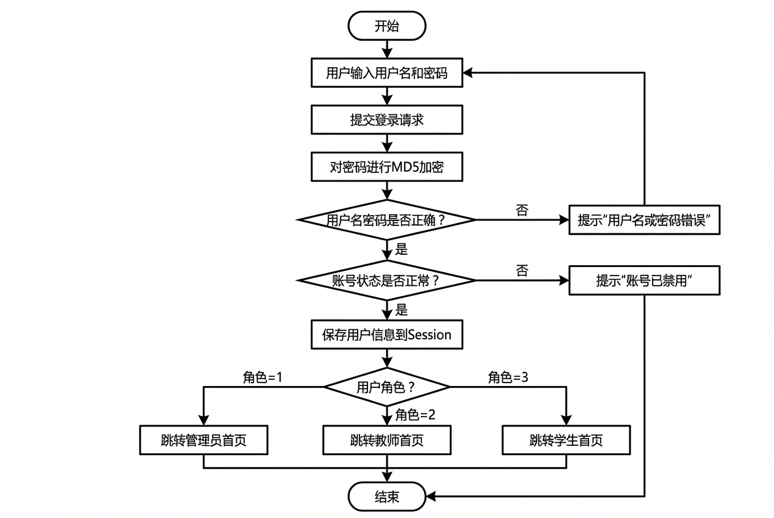
图 5-1 登录流程图
登录流程：用户输入用户名和密码后，LoginController调用UserService进行验证。login方法先用MD5Util对密码加密，再与数据库记录比对。验证通过后检查账号状态，将用户信息存入HttpSession，根据角色字段跳转到对应首页（管理员/教师/学生）。
系统在spring-mvc.xml中配置了LoginInterceptor拦截器，对除登录页外所有请求进行拦截，检查Session中是否有用户信息，未登录则强制跳转登录页，保证系统安全性。

5.3 管理员模块实现

5.3.1 管理员首页
管理员首页以数据统计卡片展示学生总数、教师总数、实习单位总数、实习记录总数等关键指标，通过AdminController从数据库即时查询获取。首页还列出最近发布的系统公告。界面如图5-2所示。

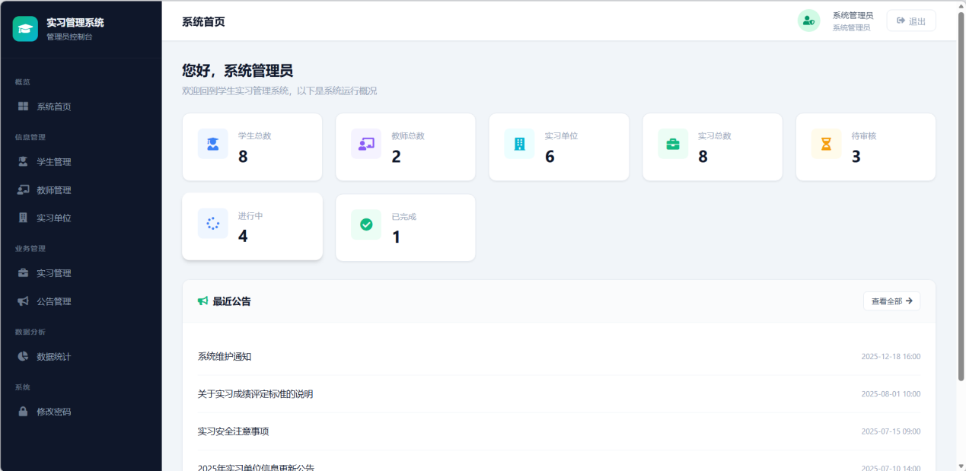
图 5-2 管理员界面图

5.3.2 学生信息管理
学生信息管理实现了增删改查功能，列表以分页表形式展示，支持按姓名和学号模糊搜索。新增学生时自动在sys_user表创建对应账号（默认用户名为学号，密码为123456经MD5加密）。编辑功能使用动态SQL，只更新有变化的字段。界面如图5-3所示。
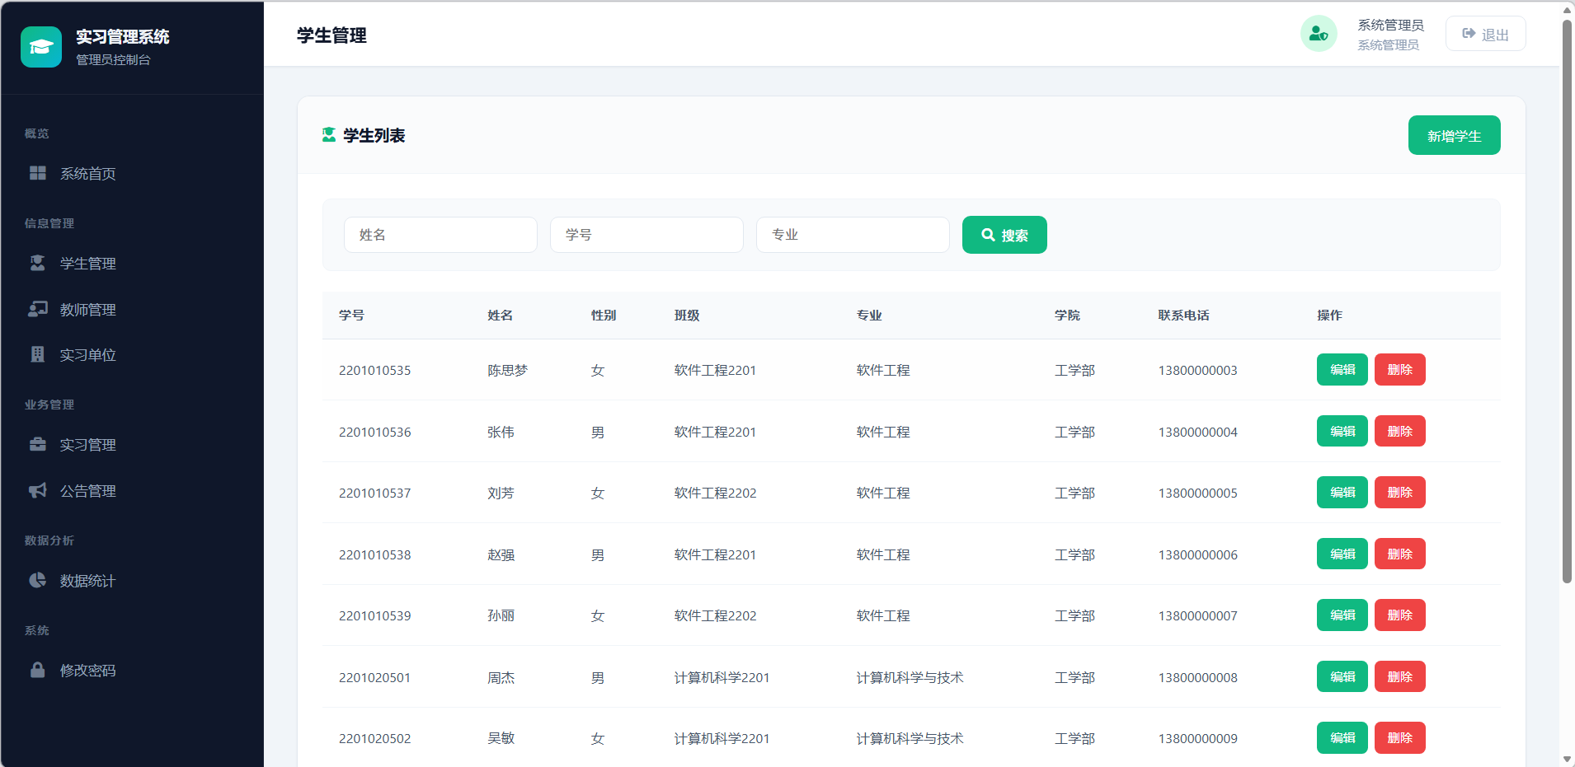
图 5-3 学生信息管理界面图

5.3.3 实习信息管理
实习信息管理用于录入学生实习分配信息，包括选定实习学生、单位、指导教师、岗位和起止日期。实习状态分为待审核、进行中、已完成和已取消四种。选择项使用下拉列表，日期字段用@DateTimeFormat注解确保格式正确绑定。界面如图5-4所示。
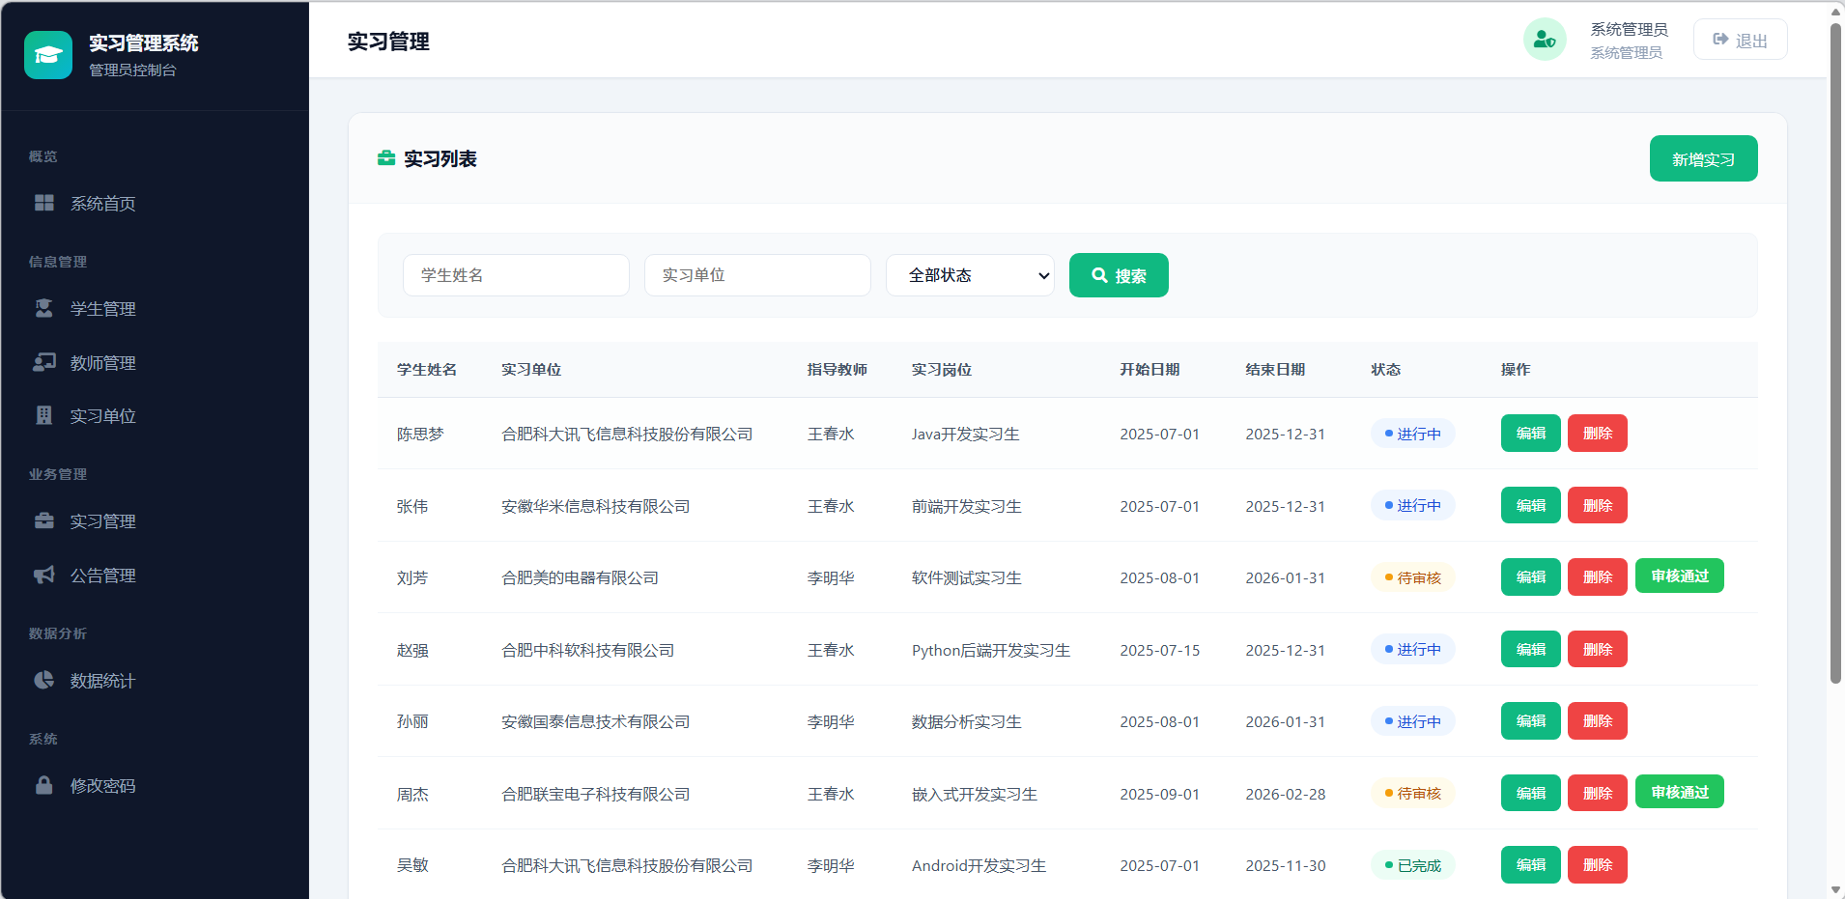
图 5-4 学生信息管理界面图

5.3.4 公告管理与数据统计
公告管理支持发布、编辑、删除系统公告，系统自动记录发布人ID。数据统计功能通过AdminController查询各状态实习数量等数据，前端使用Chart.js生成饼图和柱状图进行可视化展示。界面如图5-5所示。
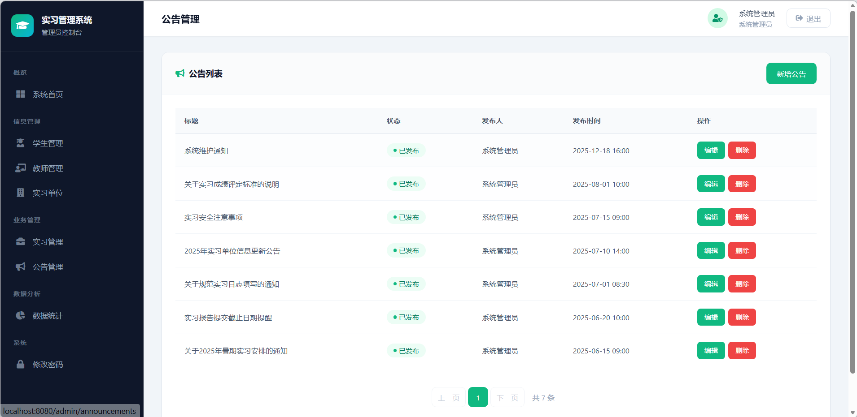
图 5-5 公告管理界面图

5.4 教师模块实现

5.4.1 教师首页与学生列表
教师首页展示学生数量、任务数量、待审核报告数量等统计信息及最新公告。学生列表以表格形式展示所指导学生的学号、姓名、专业、实习岗位、实习状态等信息，数据通过多表关联查询获得。界面如图5-6所示。
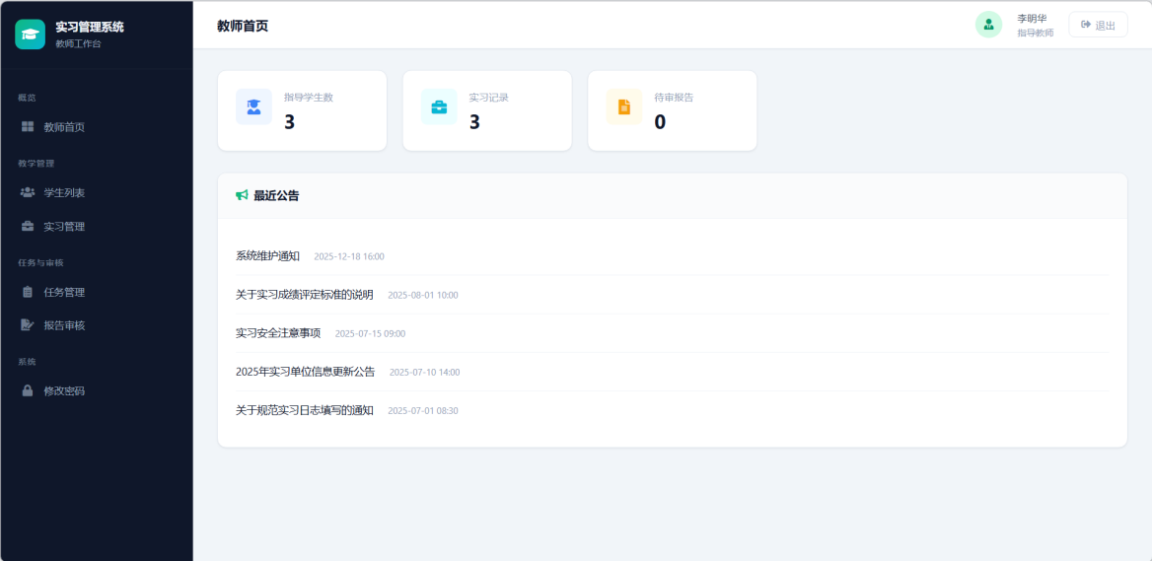
图 5-6 教师首页界面图

5.4.2 任务管理
教师可在任务管理页面查看和管理已发布的任务列表。创建新任务时需选择对应的实习记录，系统校验指导教师身份以防止跨权限操作。教师还可编辑和删除已发布的任务。

5.4.3 报告审核
学生提交报告后状态变为"待审核"，教师可查看报告详情并选择通过（填写审核意见和评分）或退回（填写退回理由）。学生可根据教师意见修改后重新提交，整个审核记录存入数据库。界面如图5-7所示。
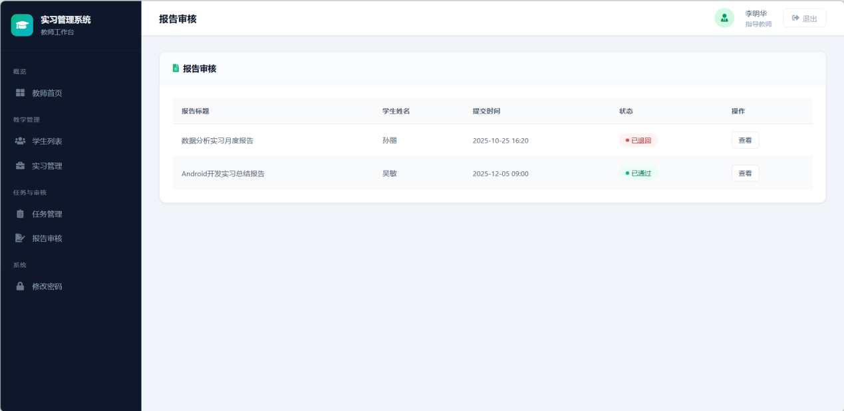
图 5-7 教师审核界面图

5.5 学生模块实现

5.5.1 学生首页
学生首页采用门户式风格设计，顶部固定导航栏，下方为欢迎横幅和快捷入口区，以图标卡片形式提供实习信息、任务、报告、日志、公告和个人中心六个功能的快速访问。界面如图5-8所示。
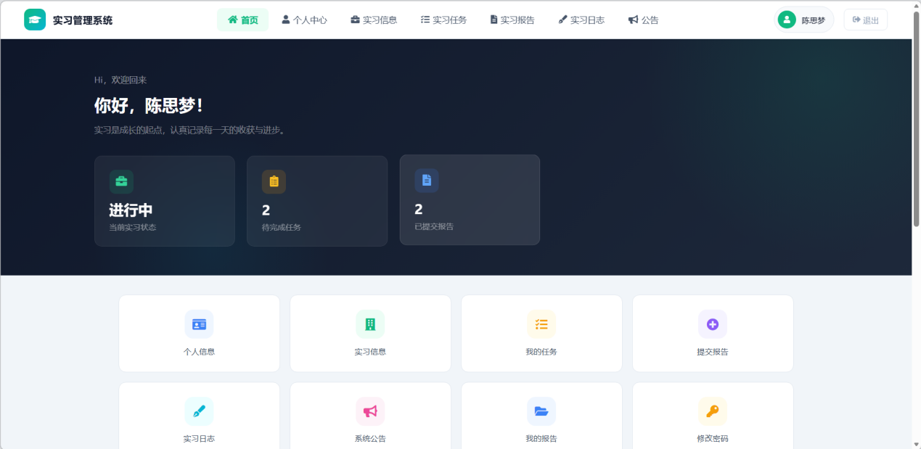
图 5-8 学生首页界面图

5.5.2 实习报告提交
学生可在报告模块撰写并提交实习报告，支持附件上传。前端表单使用multipart/form-data编码，后端通过@RequestParam接收MultipartFile参数，文件保存到服务器指定目录，路径存入数据库。被退回的报告可修改后重新提交。界面如图5-9所示。
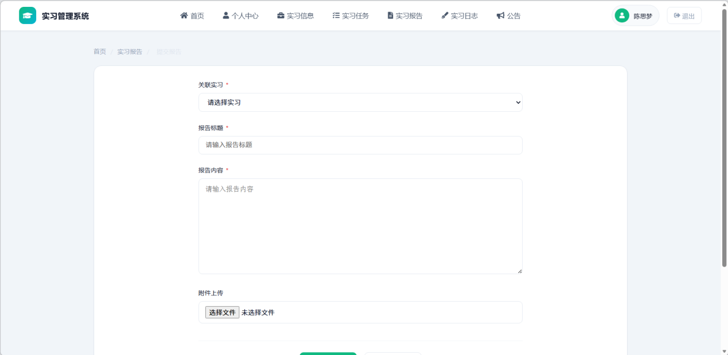
图 5-9 学生实习报告提交界面图

5.5.3 实习日志管理
实习日志功能使学生可以对每天实习的内容、体会进行记录。系统在日志列表页面上，采用时间倒叙方式将学生已经填写的所有实习日志一一呈现出来。每条日志由日志标题、日志日期、日志内容这三个部分组成。学生可以添加新的日志记录，也可以修改已有的日志。日志日期字段在InternshipLog实体类中同样使用了@DateTimeFormat注解进行日期格式绑定。教师查看学生实习详情时也会看到该学生所填写的所有日志记录，从而了解学生每天的实习情况。

5.5.4 个人信息管理
学生可以在个人中心页签处查看并更改自己个人联系信息。页面分为上下两部分，上半部分为学号、姓名、性别、班级、专业等不能更改的信息，下半部分为联系电话、邮箱、家庭住址三个可以更改的信息。在修改个人信息的时候，后端StudentController使用了安全的更新方式，即先从数据库中查询出学生的全部信息记录，只对电话、邮箱、地址这三个字段进行更新，然后再执行更新操作。该种方式可以避免由于表单中只留取一部分字段而造成其它字段空值数据丢失的情况。

6 系统测试

6.1 测试环境与方法
系统测试包含功能测试和性能测试两部分，旨在验证系统功能是否按需求正确运行以及是否存在隐藏问题。
测试环境与开发环境保持一致：操作系统为Windows 10，Web服务器为Tomcat 9.0，数据库为MySQL 8.0.28，浏览器为Google Chrome最新版本。测试方法主要是使用黑盒测试方法，即从用户的视角出发，根据系统功能需求来设计测试用例，输入测试数据后观察系统实际输出是否和预期结果一致。

6.2 功能测试

6.2.1 登录功能测试
登录功能是系统安全的第一道防线，测试覆盖了正确登录、错误密码、空输入和禁用账号等场景。测试用例如表6-1所示。
用例编号 | 测试输入 | 预期结果 | 实际结果 | 是否通过
TC-01 | 用户名:admin 密码:admin123 | 登录成功,跳转管理员首页 | 与预期一致 | 是
TC-02 | 用户名:teacher01 密码:teacher123 | 登录成功,跳转教师首页 | 与预期一致 | 是
TC-03 | 用户名:student01 密码:student123 | 登录成功,跳转学生首页 | 与预期一致 | 是
TC-04 | 用户名:admin 密码:wrongpwd | 提示用户名或密码错误 | 与预期一致 | 是
TC-05 | 用户名和密码均为空 | 提示请输入用户名和密码 | 与预期一致 | 是
TC-06 | 禁用状态账号登录 | 提示用户名或密码错误 | 与预期一致 | 是

6.2.2 学生管理功能测试
学生管理测试覆盖了列表查看、搜索、新增、编辑和删除等完整CRUD流程。测试用例如表6-2所示。
用例编号 | 测试操作 | 预期结果 | 实际结果 | 是否通过
TC-07 | 查看学生列表 | 正确显示学生分页列表 | 与预期一致 | 是
TC-08 | 按姓名搜索学生 | 显示匹配的学生记录 | 与预期一致 | 是
TC-09 | 新增学生信息 | 学生添加成功,列表刷新 | 与预期一致 | 是
TC-10 | 编辑学生信息 | 信息修改成功,数据更新 | 与预期一致 | 是
TC-11 | 删除学生记录 | 确认后删除成功 | 与预期一致 | 是

6.2.3 实习管理功能测试
实习管理测试验证了实习记录的创建、编辑、状态变更、删除及详情查看等操作。测试用例如表6-3所示。
用例编号 | 测试操作 | 预期结果 | 实际结果 | 是否通过
TC-12 | 新增实习记录 | 实习记录添加成功 | 与预期一致 | 是
TC-13 | 编辑实习记录 | 信息修改成功 | 与预期一致 | 是
TC-14 | 修改实习状态 | 状态更新成功 | 与预期一致 | 是
TC-15 | 删除实习记录 | 级联删除关联数据 | 与预期一致 | 是
TC-16 | 查看实习详情 | 正确显示全部信息 | 与预期一致 | 是

6.2.4 任务与报告功能测试
任务与报告模块测试覆盖了任务发布、报告提交、文件上传和审核流转等场景。测试用例如表6-4所示。
用例编号 | 测试操作 | 预期结果 | 实际结果 | 是否通过
TC-17 | 教师发布任务 | 任务添加成功 | 与预期一致 | 是
TC-18 | 学生查看任务列表 | 正确显示任务 | 与预期一致 | 是
TC-19 | 学生提交报告 | 报告提交成功 | 与预期一致 | 是
TC-20 | 学生上传报告附件 | 文件上传成功 | 与预期一致 | 是
TC-21 | 教师审核通过报告 | 状态变更为已通过 | 与预期一致 | 是
TC-22 | 教师退回报告 | 状态变更为已退回 | 与预期一致 | 是

6.2.5 日志与公告功能测试
日志与公告功能测试验证了日志填写和公告发布的基本流程。测试用例如表6-5所示。
用例编号 | 测试操作 | 预期结果 | 实际结果 | 是否通过
TC-23 | 学生填写实习日志 | 日志保存成功 | 与预期一致 | 是
TC-24 | 学生查看日志列表 | 正确显示日志 | 与预期一致 | 是
TC-25 | 管理员发布公告 | 公告发布成功 | 与预期一致 | 是
TC-26 | 学生查看公告列表 | 只显示已发布公告 | 与预期一致 | 是

6.2.6 其他功能测试
其他功能测试覆盖了密码修改和未登录访问拦截。测试用例如表6-6所示。
用例编号 | 测试操作 | 预期结果 | 实际结果 | 是否通过
TC-27 | 修改登录密码 | 密码修改成功,重新登录验证 | 与预期一致 | 是
TC-28 | 未登录访问系统 | 自动跳转到登录页面 | 与预期一致 | 是

6.3 性能测试
为了检验系统的实际使用情况，在系统的几个主要的功能页面上对响应时间进行了测试。测试方法为在浏览器开发者工具里记录页面加载时间以及AJAX请求响应时间，并且每次只做一次测试就进行统计。测试结果如表6-7所示。
表 6-7 系统性能测试结果
测试页面 | 请求类型 | 平均响应时间(ms) | 是否达标
登录页面 | GET | 85 | 是
管理员首页 | GET | 120 | 是
学生列表(分页) | GET | 165 | 是
实习列表(分页) | GET | 180 | 是
数据统计页面 | GET | 210 | 是
新增学生(提交) | POST | 95 | 是
修改密码(AJAX) | POST | 75 | 是
报告提交(含附件) | POST | 350 | 是

由测试结果可知，系统各个页面的响应时间都在500毫秒内，大大低于3秒的性能要求。大部分页面响应时间为200毫秒以内，用户使用体验好。由于报告提交功能包含文件上传，响应时间比较长，但是仍然在可接受的范围之内。系统性能符合日常生活需要。

6.4 测试结论
经过全面的功能测试和性能测试，可以得出以下结论：
（1）28个测试用例全部通过，涵盖登录认证、学生管理、实习管理、任务管理、报告管理、日志管理、公告管理和权限控制等所有主要功能，系统按需求规格正确运行。
（2）性能方面，各页面平均响应时间在500毫秒以下，满足性能要求，系统运行稳定。
综上所述，本系统基本上达到了设计要求，可以满足学生实习管理工作实际需要，能够进入实际工作环境使用。

7 总结与展望

7.1 总结
本文以学生实习管理的实际需求为基础，采用SSM框架设计并实现了基于B/S架构的学生实习管理系统。开发过程经历了需求调研、系统设计、数据库设计、编码实现和系统测试的完整流程。
系统实现了管理员、教师和学生三种角色的功能需求：管理员可进行用户管理、学生管理、教师管理、实习管理、公告管理和数据统计等操作；教师可查看学生列表、管理实习过程、发布任务和审核报告；学生可查看实习信息、完成任务、提交报告和填写日志。经测试验证，系统功能正常、性能达标。
本次毕业设计使我对SSM框架技术有了更深的认识，获得了数据库设计经验，增强了解决实际问题的能力，提高了文档写作水平。

7.2 展望
尽管本系统已经基本实现了学生实习管理的基本功能，但是由于时间、能力等条件的限制，目前系统仍存在着以下不足，需要今后工作不断改进、完善：
（1）目前系统所用的JSP技术虽然可以满足功能的要求，但是由于用户交互体验以及页面动态的效果还不能达到满意的效果。以后可以考虑使用Vue.js或者React这样的现代前端框架进行前后端分离的开发方式，从而进一步提高系统的用户体验以及开发效率。
（2）增加系统的智能程度，在系统中添加实习岗位推荐功能、实习评价的多维分析功能、实习进度的可视化展示功能等等。还可以开发移动端应用或者小程序，在实习期间使学生可以随时随地填写日志、查看任务。
（3）就系统的安全性而言，当前所用的MD5加密算法安全性较低，以后可以换为bcrypt等更安全的加密算法。可以采用Spring Security或者Apache Shiro等专业安全框架进行身份认证以及权限控制等。
（4）对系统的性能进行优化时可以采用使用Redis这样的缓存中间件，对经常被访问的数据进行缓存，从而减少对数据库的查询次数。对数据量大的查询操作进行进一步的SQL语句以及数据库索引优化，在高并发的情况下也能提高系统的性能表现。

参考文献

- 徐威,李鹏,张文镔,等.网络协议模糊测试综述[J].计算机应用研究,2023,40(8):2241-2249.
- 张浩.SSM框架在Web应用开发中的设计与实现研究[J].电脑知识与技术,2023,19(8):52-54.
- 陈超.基于SSM的网上书城销售管理系统的设计与实现[D].北京:北京邮电大学,2022.
- 陶爱兰.基于SSM的数字化审计平台的设计与实现[D].南京:南京邮电大学,2021.
- 熊群毓.大数据时代MySQL数据库的应用分析[J].信息与电脑(理论版),2023,35(14):209-212.
- 周文红,晏素芬,蒋玉芳,等.Spring Security安全框架应用[J].计算机与现代化,2013(11):88-90.
- CHATTERJEE A, PRINZ A. Applying spring security framework with keycloak-based oauth2 to protect microservice architecture apis: a case study[J]. Sensors, 2022, 22(5): 1703.
- 江绍虎.基于Java开发继续教育信息管理系统的分析与设计[D].成都:电子科技大学,2011.
- 安小香.计算机软件开发中Java编程语言及其实际应用分析[J].信息与电脑(理论版),2022,34(19):32-34.
- KIM B, BARBER R F. Black-box tests for algorithmic stability[J]. Information and Inference: A Journal of the IMA, 2023, 12(4): 2690-2719.
- 李双,郭晨晨,李佳虎,等.基于SSM框架的智能驾校系统的设计与开发[J].电脑知识与技术,2022,18(2):62-63+65.
- 袁莎.基于MVC的考勤系统设计与实现[J].计算机科学与应用,2023,13(9):1632-1640.

致 谢

时间过得很快，四年大学生活即将结束。回想起这段充实而美好的时光，有太多人应当感谢。
首先感谢毕业设计导师王春水老师。王老师在选题确定、系统设计、论文写作等方面给予了悉心指导和帮助。每次遇到问题时，王老师都会及时提出解决方案，王老师严谨的治学精神和渊博的知识令我终身受益。
感谢安徽三联学院工学部所有课程老师，课堂上所教的Java程序设计、数据库原理、软件工程等专业课程为本次毕业设计打下了坚实基础。同时感谢学校、学院提供良好的学习环境和教学资源。
感谢四年来一起奋斗的同学和室友们，毕业设计阶段的经验交流和技术探讨使我少走了很多弯路。
最后感谢父母及家人多年来的默默支持与无私付出，你们的爱与鼓励是我前行的最大动力。
再次向所有关心和帮助过我的人们表示最衷心的感谢！

附 录

用户登录模块核心代码
// LoginController.java - 登录验证与角色分发
@PostMapping("/doLogin")
public String doLogin(@RequestParam String username,
@RequestParam String password,
HttpSession session, Model model) {
User user = userService.login(username, password);
if (user == null) {
model.addAttribute("error", "用户名或密码错误");
return "login";
}
session.setAttribute("loginUser", user);
switch (user.getRole()) {
case 1: return "redirect:/admin/index";
case 2: return "redirect:/teacher/index";
case 3: return "redirect:/student/index";
}
}
// UserServiceImpl.java - 密码MD5加密校验
@Override
public User login(String username, String password) {
User user = userMapper.findByUsername(username);
if (user == null || (user.getStatus() != null && user.getStatus() == 0))
return null;
String encrypted = MD5Util.encrypt(password);
return encrypted.equals(user.getPassword()) ? user : null;
}
登录拦截器核心代码
// LoginInterceptor.java - Session校验
@Override
public boolean preHandle(HttpServletRequest request,
HttpServletResponse response, Object handler) throws Exception {
HttpSession session = request.getSession();
if (session != null && session.getAttribute("loginUser") != null)
return true;
response.sendRedirect(request.getContextPath() + "/login");
return false;
}
学生管理模块核心代码
// AdminController.java - 新增学生（含账号创建）
@PostMapping("/student/save")
public String studentSave(@ModelAttribute Student student,
@RequestParam String username, @RequestParam String realName) {
if (student.getId() == null) {
User user = new User();
user.setUsername(username);
user.setPassword("123456");
user.setRole(3);
user.setStatus(1);
userService.addUser(user);
student.setUserId(user.getId());
studentService.addStudent(student);
} else {
studentService.updateStudent(student);
}
return "redirect:/admin/students";
}

<where>
<if test="name != null and name != ''">
AND name LIKE CONCAT('%', #{name}, '%')
</if>
<if test="status != null">AND status = #{status}</if>
</where>
</select>
实习管理模块核心代码
实习管理与报告模块核心代码
// AdminController.java - 实习审批
@PostMapping("/internship/approve/{id}")
public String internshipApprove(@PathVariable Integer id) {
Internship internship = internshipService.findById(id);
if (internship != null) {
internship.setStatus(1);
internship.setUpdateTime(new Date());
internshipService.updateInternship(internship);
}
return "redirect:/admin/internships";
}
// StudentController.java - 报告提交（含文件上传）
@PostMapping("/report/save")
public String reportSave(@ModelAttribute InternshipReport report,
@RequestParam MultipartFile attachment, HttpSession session) {
Student student = (Student) session.getAttribute("loginStudent");
report.setStudentId(student.getId());
if (attachment != null && !attachment.isEmpty()) {
String uploadPath = request.getServletContext().getRealPath("/upload/");
attachment.transferTo(new File(uploadPath, fileName));
report.setFilePath("/upload/" + fileName);
}
report.setStatus(0);
report.setSubmitTime(new Date());
reportService.addReport(report);
return "redirect:/student/reports";
}
Spring配置核心代码
<!-- spring-context.xml - SSM框架整合配置 -->
<bean id="dataSource" class="com.alibaba.druid.pool.DruidDataSource">
<property name="driverClassName" value="${jdbc.driver}"/>
<property name="url" value="${jdbc.url}"/>
<property name="username" value="${jdbc.username}"/>
<property name="password" value="${jdbc.password}"/>
</bean>
<bean id="sqlSessionFactory" class="org.mybatis.spring.SqlSessionFactoryBean">
<property name="dataSource" ref="dataSource"/>
<property name="configLocation" value="classpath:mybatis-config.xml"/>
<property name="mapperLocations" value="classpath:mapper/*.xml"/>
</bean>
<tx:annotation-driven transaction-manager="transactionManager"/>

